回覧
竜美丘福祉だより 第１5号
発行日 2022.08.01
発 行 竜美丘学区福祉委員会
連絡先 090-1752-1585 (長坂) 弘)

竜美丘学区福祉委員会の活動には、学区住民の皆様にご協力いただいている「赤い羽根共同募金」の一部が使われております。
【委員長挨拶】
新型コロナウィルス感染が蔓延し始め3年目を迎えましたが、ワクチン接種も進み初期のような重症化する患者もかなり少なくなりました。日本政府も、このことを受け感染予防はしつつ、経済活動を行うことに進路を取りました。これを受け私たち福祉委員会も、3密を避け感染予防をしっかりとし、活動して行くことといたします。
本年度より「健康推進委員」制度が廃止となり、リーダー不在となり「いきいき健康サロン」を中止としました。突然の中止で誠に申し訳ございませんが、再開に向けて、福祉委員会でよく話し合い、結論を出したいと思います。
【福祉委員会健康講座】（企業出張講座）
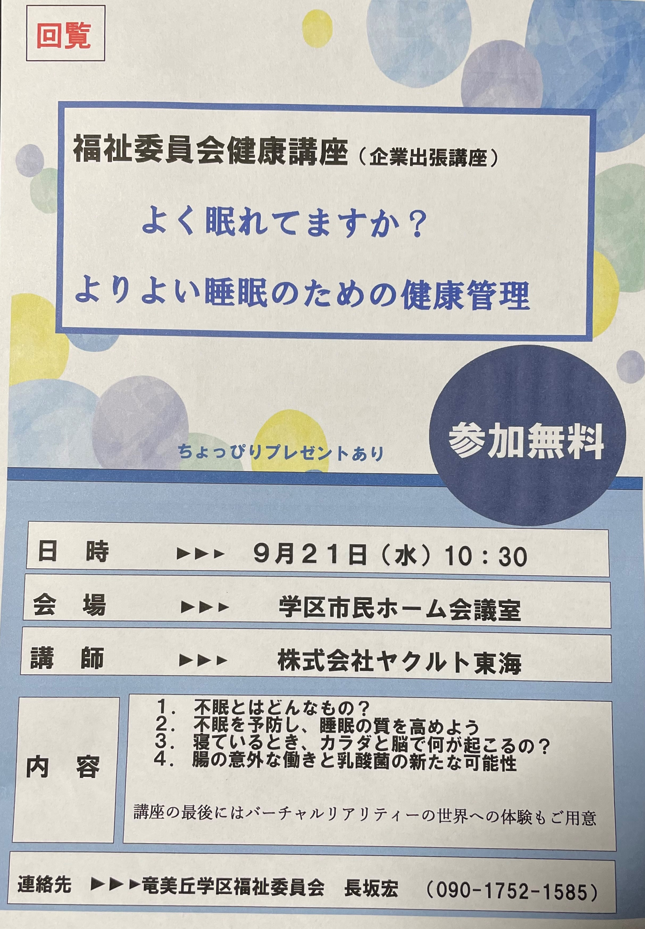
福祉委員会健康講座を左の回覧の内容で開催いたします。
開催日時： 9月21日（水） 10：30～
開催場所： 学区市民ホーム
講 師 ： 株式会社ヤクルト東海
講演内容：よく眠れていますか？より良い睡眠のための健康管理

参加者全員には無理ですが講座の最後にバーチャルリアリテ
ィーの世界への体験もご用意しております。
お帰りにはヤクルト様よりちょっぴりプレゼントがあります。
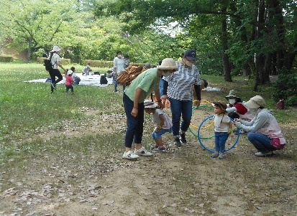
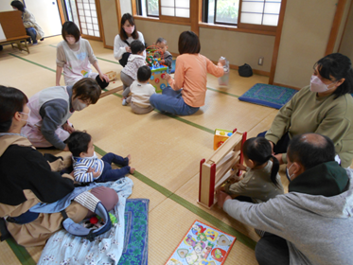

【どんぐり広場】
本年度の活動風景です。会場が学区市民
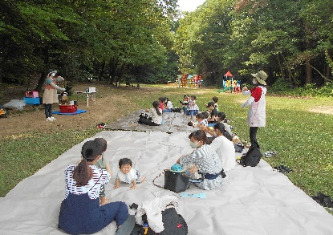
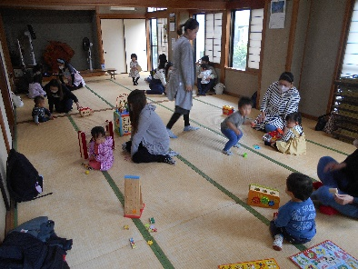
ホームに変更しております。(担当・貴志)
〈今後の日程〉
９/19 プチどんぐり
10/17お外で遊ぼう 竜美丘公園
11/21元気に遊ぼう
12/19クリスマス会
1/16 プチどんぐり
2/20お別れ会
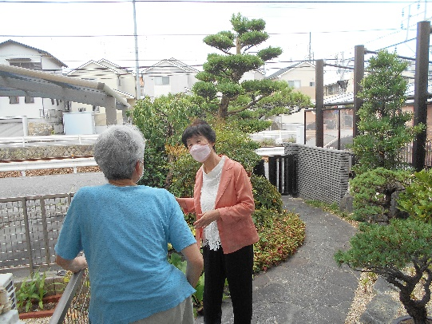
【訪問活動】
高齢者のお宅へ可燃ごみ袋を持って訪問。「こんにちは、お変わりございませんか」と声をかけ、「ありがとう、今のところ・・・」と、笑顔で日頃の様子を話してくださり、熱中症予防のお願いをして活動を終えました。訪問会話の中から、健康状態や困りごとなどの相談にのり、必要であれば、専門機関へとつないでいます。（担当・小原）

【平和学園訪問】
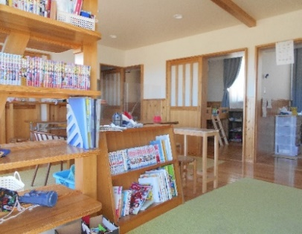
3年越しの訪問が6月29日（水）やっと実現いたしました。当日は真夏の太陽が容赦なく照り付ける中、総勢10名で訪問して来ました。
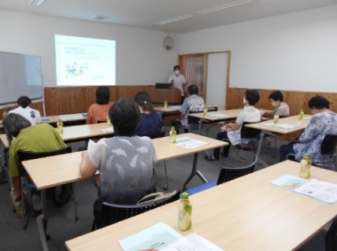

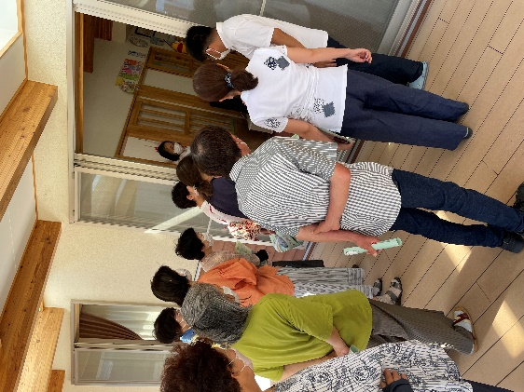
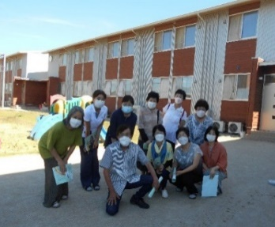
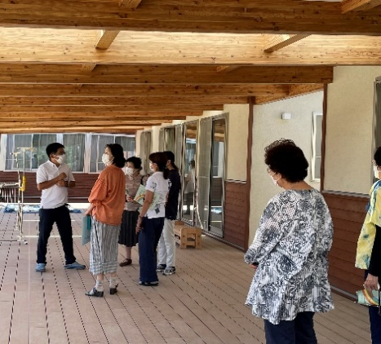

【民生委員って何する人？】
よく聞かれます。正しくは「民生委員・児童委員」で、厚生労働大臣から 頼まれたボランティアです。竜美丘学区には、子ども専門の「主任児童委員」 2人を含めて現在総勢19人のメンバーが活動しています。
その立ち位置は「おせっかいなご近所さん」で、地域の方の困りごとに耳を傾け、支援センターや役所に つないだり、一人暮らしの高齢者のお宅を訪問したり、新米パパママを応援したりもしています。
「誰に相談していいかわからない」時は、とりあえず私たちへ。プライバシー保護に留意し、場合によっては町内会とも連携して、地域の生活を守るお手伝いをいたします。
まずはあなたの地区の民生委員を知って下さい。(担当・本塚)
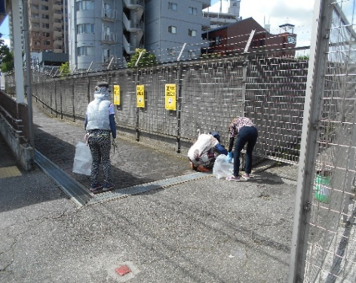
【社会を明るくする運動】
